Câu 1: [2D1-5.3-2] (PTĐ Tốt Nghiệp - Năm 2020 - 2021) Cho hàm số bậc ba có đồ thị là đường cong như hình bên
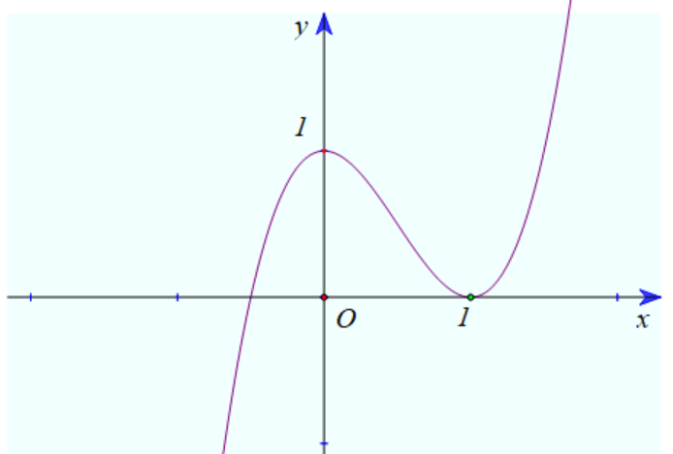
Số nghiệm thực của phương trình là
A. . B. . C. . D. .
Lời giải
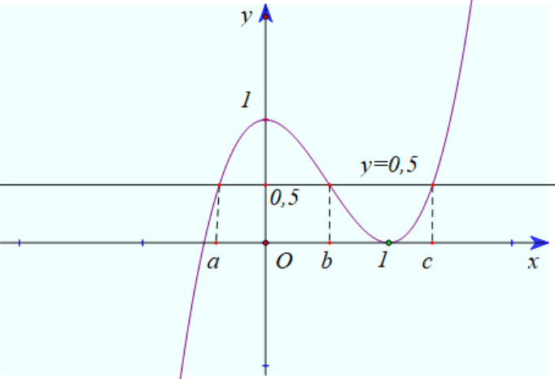
Chọn A
Căn cứ vào đồ thị ta có:
Dựa vào đồ thị hàm số suy ra phương trình (1) có ba nghiệm thực phân biệt, phương trình (2) có một nghiệm thực.
Vậy số nghiệm thực phân biệt của phương trình là bốn nghiệm.
Tài liệu được chia sẻ bởi Website VnTeach.Com
https://www.vnteach.com

